ĐÁP ÁN MÔN LÝ LỚP 11

- LÝ THUYẾT
Câu | Nội dung | Điểm
1  (2 điểm) | - Định luật Ôm cho toàn mạch: Cường độ dòng điện chạy trong mạch điện kín tỉ lệ thuận với suất điện động của nguồn điện và tỉ lệ nghịch với điện trở toàn phần của mạch đó.  - Công thức: 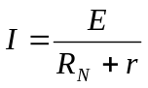  - Đơn vị của cường độ dòng điện là ampe (A).
2  (2,0 điểm) | Tụ điện là một hệ hai vật dẫn đặt gần nhau và ngăn cách nhau bằng một lớp cách điện. Hai vật dẫn đó gọi là hai bản của tụ điện.  (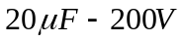)  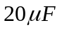cho biết giá trị điện dung của tụ điện.  200V chỉ giá trị giới hạn của hiệu điện thế đặt vào hai bản cực của tụ điện ; vượt quá giới hạn đó tụ điện có thể bị hỏng.
- TỰ LUẬN
Bài 1  (2,0điểm) | E= 12V, r= 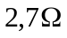.; 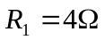 ; 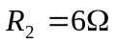. 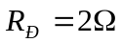  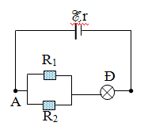a)tổng trở: 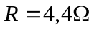  b)cường độ dòng điện qua mạch chính:  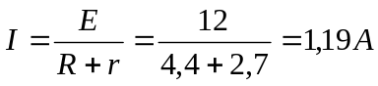  c) Hiệu suất: 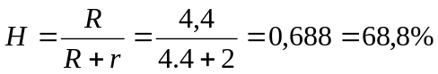
Bài 2  (2,0 điểm) | 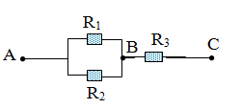  R₁ =20,R₂ = 20, R₃ = 30, U_{AB} = 48V  - Điện trở tương đương 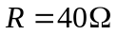  - Cđ dòng điện qua R3 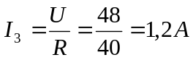  - Hiệu điên thế 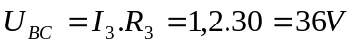  U_{AC}=48+36=84V

